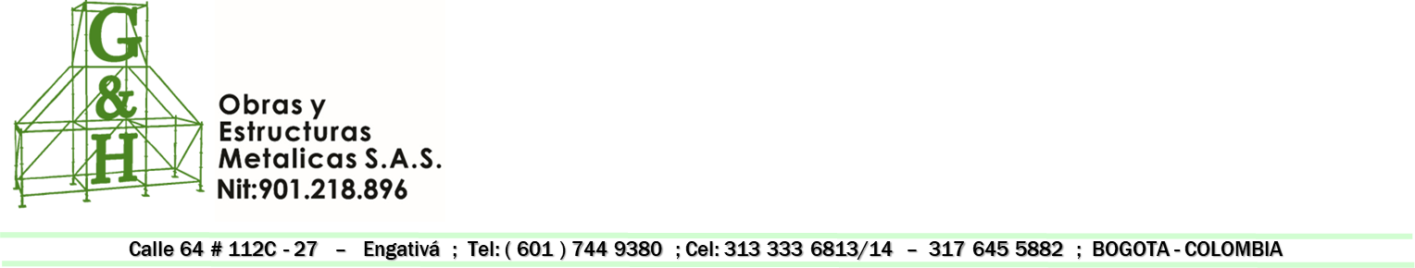

AUTORIZACION DE CONSULTA EN CENTRALES DE RIESGOS Y LISTAS RESTRICTIVAS

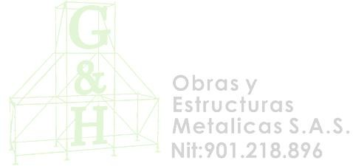
Nombre o razón Social: Nit o Cedula: Dirección:
Teléfonos: Celular: Correo electrónico: Representante legal:
Cedula: Teléfono:
El titular a través de este documento de manera libre espontanea e irrevocable autoriza a G&H OBRAS Y ESTRUCTURAS METALICAS S.A.S., y/o a quien sea cedido el contrato o represente sus derechos litigiosos, para que consulte y obtenga de cualquier fuente, reporte y/o actualice en cualquier banco de datos las informaciones y referencias relativas a su comportamiento crediticio, hábitos de pago, crédito comercial y en general el cumplimiento de sus obligaciones pecuniarias.

De igual forma autorizo a la sociedad G&H OBRAS Y ESTRUCTURAS S.A.S., para consultar, monitorear y revisar con la debida diligencia, las listas restrictivas que den lugar a posibles vínculos con delitos relacionados con LAVADO DE ACTIVOS Y/O FINANCIACIÓN DEL TERRORISMO, en cumplimiento del artículo 6.2.2 de la Circular 09 del 2016.

La presente autorización nos faculta para realizar la consulta y reporte de la persona jurídica y el representante legal como persona natural, de acuerdo con lo establecido en la Ley 1581 de 2012 y el Decreto 1377 de 2013

Firma Representante legal. Cedula:
Nombre:
Huella

Se firma el día del mes del año .

